Прва група: ______________________
1. О чему се говори у овој пјесми?
2. Јесте ли примјетили које се ријечи понављају?
3. О каквој то купопродаји говори пјесник?
4. Шта је пошло стрмоглавце за птице и цвијеће?
5. Да ли је стварно све пошло наопачке кад је дошла јесен?
6. Спој линијом супротности љето –јесесн и обој цртеж!
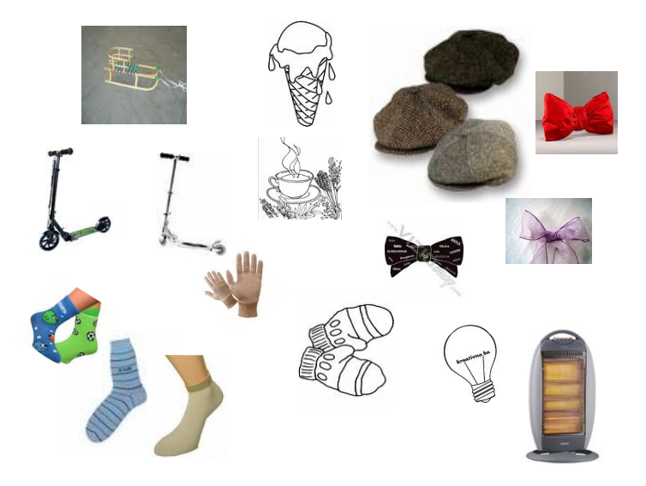

Друга група: _______________________________
- Колико има строфа, а колико стихова у пјесму?
- Зашто је све пошло наопачке доласком јесени?
- Шта продајемо, а шта купујемо?
- Које ријечи се римују у пјесми?
- Да ли јесен има своје чаролије и љепоту?
- Спој линијом супротности љето –јесесн и обој цртеж!

